# Ukázka podnětů, co chodí ochránci.

# Liší se tím, v jaké fázi se stěžovatel nachází (co už mu kdo řekl/rozhodl)

# Je úplně na začátku

Vážení…. Zdědil jsem po rodičích chatu. Oni už tam dlouho nebyli, protože na stáří už nikam nejezdili. Když jsem tam přijel, zjistil jsem, že cesta, po které jsme k chatě vždy jezdili, je zavřená. Soused na ni umístil závoru/řetěz na dvou sloupcích a říká, že nemám žádné právo přes jeho pozemek jezdit. Můžete mi poradit, co mám dělat?

# Ptal se starosty

Vážení…. Zdědil jsem po rodičích chatu. Oni už tam dlouho nebyli, protože na stáří už nikam nejezdili. Když jsem tam přijel, zjistil jsem, že cesta, po které jsme k chatě vždy jezdili, je zavřená. Soused na ni umístil závoru/řetěz na dvou sloupcích.

Byl jsem za starostou v dané obci, a ten mi řekl, že by mě tam soused pustit měl, protože cesta tam vždy byla. I na mapě je vyznačená (cesta vedoucí od křižovatky uprostřed obrázku směrem doprava k chatám). Moje chata je ta uprostřed, sousedova je pod mou. Jeho pozemek je velký a má na něm příjezdovou cestu ke své chatě a část „mé příjezdové cesty“. Mám se obrátit na policii nebo na koho?

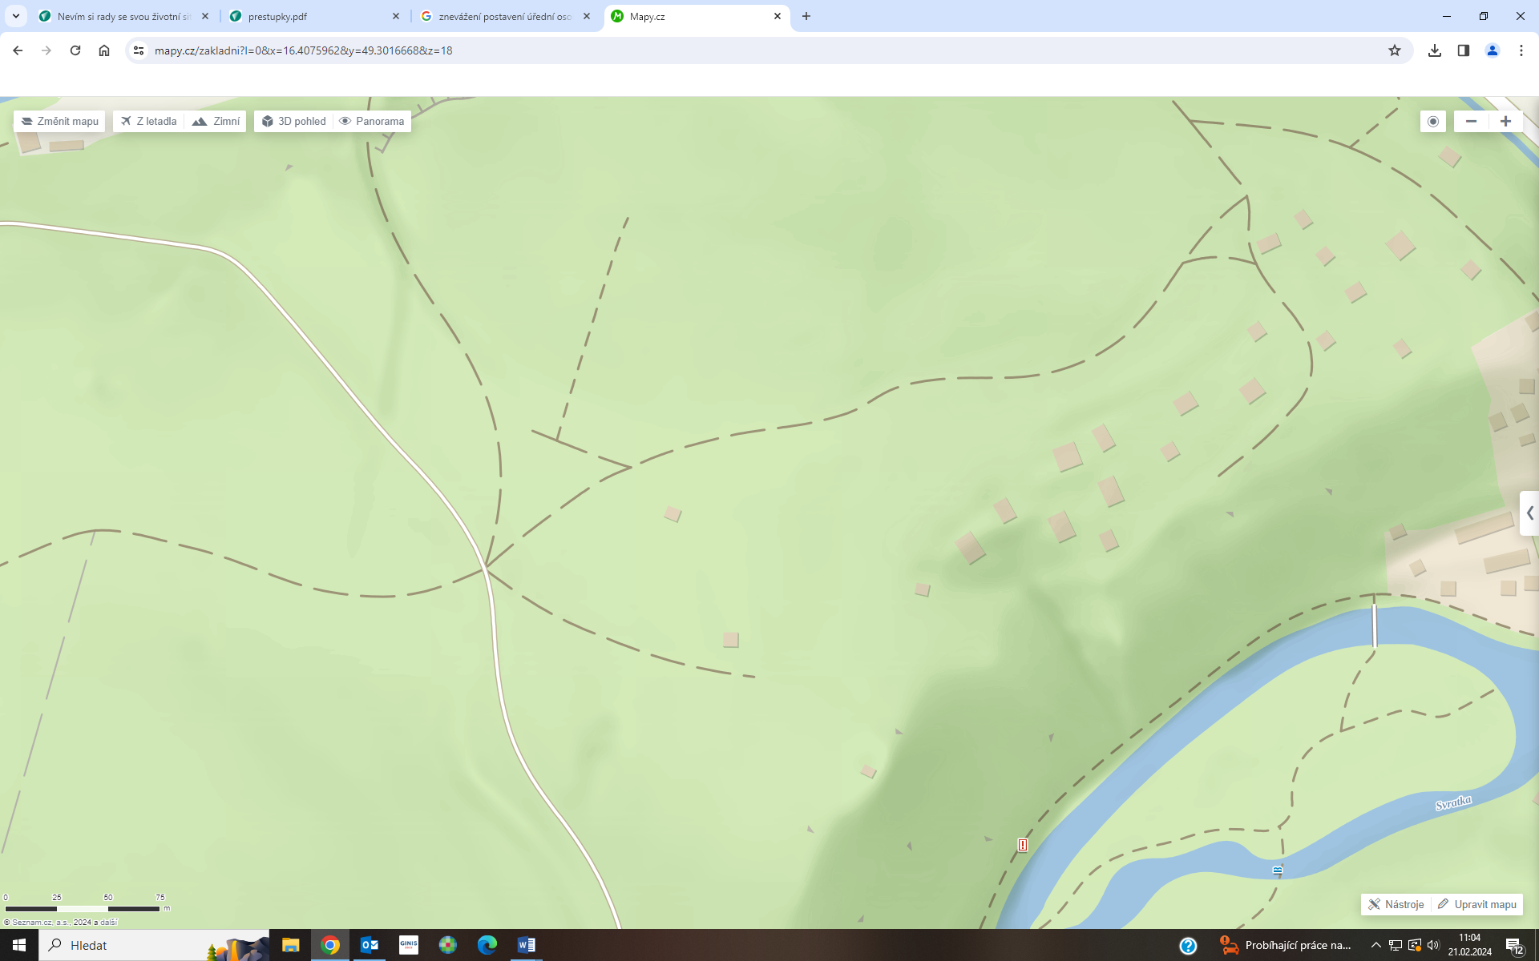

# Zkusil to civilní žalobou na zřízení nezbytné cesty

Vážení…. Zdědil jsem po rodičích chatu. Oni už tam dlouho nebyli, protože na stáří už nikam nejezdili. Když jsem tam přijel, zjistil jsem, že cesta, po které jsme k chatě vždy jezdili, je zavřená. Soused na ni umístil závoru/řetěz na dvou sloupcích.

Podal jsem žalobu k soudu na zřízení nezbytné cesty. Soud žalobu zamítl, protože je to je veřejně přístupná účelová komunikace a přístup mám tedy zajištěn takto. Byl jsem proto za starostou obce, ale podle něj tam žádná cesta není. Je sice v mapě, ale reálně po ní nikdo nejezdí, takže zarůstá náletovými dřevinami. A prý když je to soukromý pozemek, tak starosta nemůže po majiteli chtít, aby mě tam pustil. Mám se s tím soudním rozsudkem obrátit na exekutora? Nebo stačí na policii?

# Byl se osobně zeptat úřednice silničního správního úřadu

Vážení…. Zdědil jsem po rodičích chatu. Oni už tam dlouho nebyli, protože na stáří už nikam nejezdili. Když jsem tam přijel, zjistil jsem, že cesta, po které jsme k chatě vždy jezdili, je zavřená. Soused na ni umístil závoru/řetěz na dvou sloupcích.

Na internetu jsem našel informaci, že to mám řešit se silničním správním úřadem. Byl jsem se osobně zeptat na městském úřadu…(ORP) a paní na odboru dopravy mi řekla, že jestli tam potřebuju jezdit jenom já, tak to žádná cesta není. Ale na internetu se i psalo, že stačí, když tu cestu potřebuje jenom jeden. Můžete prověřit postup paní XY? Myslím, že je úplně nekompetentní.

# Právě obdržel rozhodnutí silničního správního úřadu I. stupně

Vážení…. Zdědil jsem po rodičích chatu. Oni už tam dlouho nebyli, protože na stáří už nikam nejezdili. Když jsem tam přijel, zjistil jsem, že cesta, po které jsme k chatě vždy jezdili, je zavřená. Soused na ni umístil závoru/řetěz na dvou sloupcích.

Na internetu jsem našel informaci, že to mám řešit se silničním správním úřadem. Podal jsem žádost o deklaraci veřejně přístupné účelové komunikace. Dnes mi přišlo rozhodnutí, že úřad žádost zamítl. Píše mi, že tam nechodí veřejnost a ani tu cestu veřejnost nepotřebuje. To vůbec není pravda. Veřejnost tam běžně chodí. Jednak nějací houbaři a jednak majitelé vzdálenějších chat na procházky. A to je přece jedno, že veřejnost cestu nepotřebuje. Já ano. Mám tam nemovitost a stát mě přece nemůže připravit o přístup.

# Má starší rozhodnutí SSÚ, že to není komunikace

Vážení…. Zdědil jsem po rodičích chatu. Oni už tam dlouho nebyli, protože na stáří už nikam nejezdili. Když jsem tam přijel, zjistil jsem, že cesta, po které jsme k chatě vždy jezdili, je zavřená. Soused na ni umístil závoru/řetěz na dvou sloupcích.

Řešil jsem to se silničním správním úřadem – městským úřadem X. Vedl řízení a v roce 2021 rozhodl, že ta cesta není veřejně přístupná účelová komunikace. Byl jsem se jich pak na úřadu ptát, co mám teda podle nich jako dělat. Prý se mám domluvit se sousedem nebo podat žalobu. Přece se nebudu soudit. Nemám peníze na soudy a taky by to trvalo nekonečně dlouho. Můžete mi pomoci? Přece není možné, aby úřad takto rozhodl. Myslím si, že to úřad posoudil špatně.

# Obdržel rozhodnutí SSÚ a čerstvě podal odvolání

Vážení…. Zdědil jsem po rodičích chatu. Oni už tam dlouho nebyli, protože na stáří už nikam nejezdili. Když jsem tam přijel, zjistil jsem, že cesta, po které jsme k chatě vždy jezdili, je zavřená. Soused na ni umístil závoru/řetěz na dvou sloupcích.

Na internetu jsem našel informaci, že to mám řešit se silničním správním úřadem. Podal jsem žádost o deklaraci veřejně přístupné účelové komunikace. Před týdnem mi přišlo rozhodnutí, že úřad žádost zamítl. Píše mi, že tam nechodí veřejnost a ani tu cestu veřejnost nepotřebuje. To vůbec není pravda. Veřejnost tam běžně chodí. Jednak nějací houbaři a jednak majitelé vzdálenějších chat na procházky. A to je přece jedno, že veřejnost cestu nepotřebuje. Já ano. Mám tam nemovitost a stát mě přece nemůže připravit o přístup. V příloze Vám posílám rozhodnutí městského úřadu i moje odvolání, které jsem dnes poslal krajskému úřadu. Prosím, abyste postup městského úřadu přezkoumali.

# Úřednický ping-pong

Vážení…. Zdědil jsem po rodičích chatu. Oni už tam dlouho nebyli, protože na stáří už nikam nejezdili. Když jsem tam přijel, zjistil jsem, že cesta, po které jsme k chatě vždy jezdili, je zavřená. Soused na ni umístil závoru/řetěz na dvou sloupcích.

Městský úřad už třikrát rozhodl, že tam komunikace není. Já jsem se vždycky odvolal, krajský úřad rozhodnutí zrušil a věc vrátil k novému projednání. Naposledy teď v únoru 2024. Takže zase bude další rozhodnutí, co nic nevyřeší. Zdá se mi, že se úřady mezi sebou hádají a já jsem obětí jejich neschopnosti nějak rozhodnout. Potřebuju chatu opravit a nemám jak k ní dovézt materiál. Jste moje jediná naděje, úřadům už vůbec nevěřím.

# Nečinnost po vrácení věci k novému projednání

Vážení…. Zdědil jsem po rodičích chatu. Oni už tam dlouho nebyli, protože na stáří už nikam nejezdili. Když jsem tam přijel, zjistil jsem, že cesta, po které jsme k chatě vždy jezdili, je zavřená. Soused na ni umístil závoru/řetěz na dvou sloupcích.

Městský úřad už třikrát rozhodl, že tam komunikace není. Já jsem se vždycky odvolal, krajský úřad rozhodnutí zrušil a věc vrátil k novému projednání. Naposledy v květnu 2023. Od té doby čekám na další rozhodnutí. Zdá se mi, že se úřady mezi sebou hádají a já jsem obětí jejich neschopnosti nějak rozhodnout. Potřebuju chatu opravit a nemám jak k ní dovézt materiál. Přece není možné, aby to trvalo tak dlouho. Jste moje jediná naděje, doufám, že mi pomůžete.